В рамках месячника здорового образа жизни и Всемирного дня здоровья в ГУО «Овсянковская средняя школа Горецкого района», утром 7 апреля прошла веселая зарядка под девизом "Зарядка от нас - здоровье для вас! После зарядки все получили заряд бодрости и энергии, а также укрепили свое физическое здоровье. Двигайтесь и будьте здоровы!

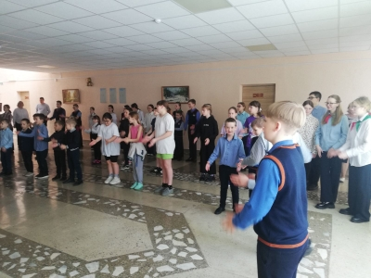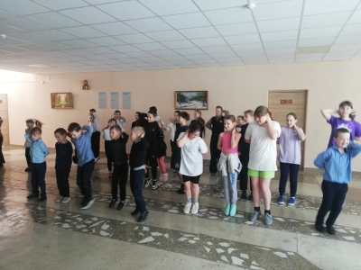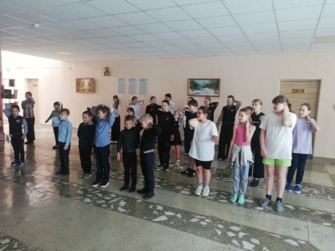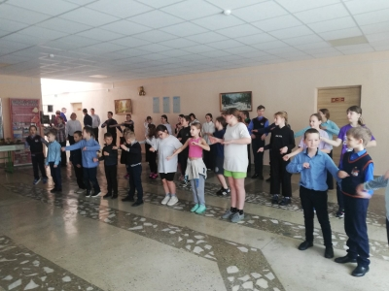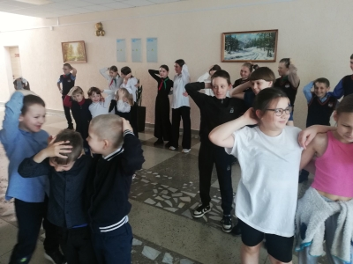

В ГУО «Овсянковская средняя школа Горецкого района» в рамках месячника здорового образа жизни организованы информационные переменки с целью обобщение и систематизация знаний учащихся о здоровом образе жизни, формирование активной жизненной позиции. Актуализировать тему здоровья, здорового образа жизни.

